1 ．设有下列语句，请用相应的谓词公式把它们表示出来：
（1）有的人喜欢梅花，有的人喜欢菊花，有的人既喜欢梅花又喜欢菊花。
（2）他每天下午都去打篮球。
（3）并不是每一个人都喜欢吃臭豆腐。
2 ．请对下列命题分别写出它的语义网络：
（1）钱老师从 6 月至 8 月给会计班讲《市场经济学》课程。
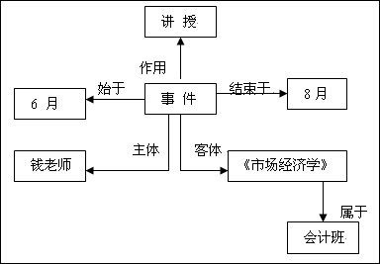
（2）张三是大发电脑公司的经理，他 35 岁，住在飞天胡同 68 号。
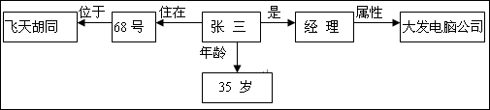
（3）甲队与乙队进行蓝球比赛，最后以 89 ： 102 的比分结束。
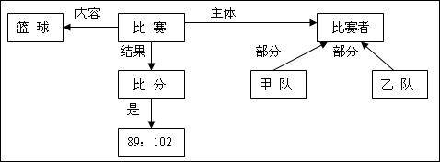
3. 把下列谓词公式分别化为相应的子句集：
（1）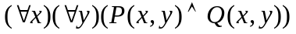
（2）
（3）
4. 张某被盗，公安局派出五个侦察员去调查。研究案情时，侦察员 A 说“赵与钱中至少有一人作案”；侦察员 B 说“钱与孙中至少有一人作案”；侦察员 C 说“孙与李中至少有一人作案”；侦察员 D 说“赵与孙中至少有一人与此案无关”；侦察员 E 说“钱与李中至少有一人与此案无关”。如果这五个侦察员的话都是可信的，试用归结演绎推理求出谁是盗窃犯。
答：钱和孙是盗窃犯，赵和李不是。下面给出求解过程。
设用T(x)表示x是盗窃犯,则根据题意可得如下子句集：
A：T(赵)∨T(钱) （1）
B：T(钱)∨T(孙) （2）
C: T(孙) ∨T(李) （3）
D: ¬ T(赵)∨ ¬ T(孙) （4）
E: ¬ T(钱)∨ ¬ T(李) （5）
下面先求谁是盗窃犯。把¬T(x)∨Ansewer(x)并入上述子句集，即多出一个子句：
¬T(x)∨Ansewer(x) (6)
（1）和（4）归结得： T(钱)∨ ¬ T(孙) （7）
（2）和（7）归结得： T(钱)。 （8）
（6）和（8）归结得： Answer(钱)。 （9） {钱/x}
（3）和（5）归结得： T(孙)∨ ¬ T(钱) （10）
（2）和（10）归结得： T(孙)。 （11）
（6）和（11）归结得： Answer(孙)。 （12） {孙/x}
因此，钱和孙是盗窃犯，此外无论如何也归结不出Ansewer(赵)和Ansewer(李)。

下面证明赵不是盗窃犯，即证明¬T(赵)。子句集如下：
A：T(赵)∨T(钱) （1）
B：T(钱)∨T(孙) （2）
C: T(孙) ∨T(李) （3）
D: ¬ T(赵)∨ ¬ T(孙) （4）
E: ¬ T(钱)∨ ¬ T(李) （5）
要证明赵不是盗窃犯，即证明¬T(赵)。
对¬T(赵)进行否定，并入上述子句集中，即多出如下子句：
¬(¬T(赵)), 即T(赵) （6）
应用归结原理对子句集进行归结：
（3）和（5）归结得： T(孙)∨ ¬ T(钱) （7）
（2）和（7）归结得： T(孙) （8）
（4）和（8）归结得： ¬ T(赵) （9）
（6）和（9）归结得： NIL
所以，赵不是盗窃犯。同理可以证明李也不是盗窃犯。

5.已知
规则1：任何人的兄弟不是女性。
规则2：任何人的姐妹必是女性。
事实：Mary是Bill的姐妹。
求证：用消解反演方法证明Mary不是Tom的兄弟。
解：
第一步：定义谓词。将待证明的问题的前提条件和逻辑结论用谓词公式表示出来。
（1）定义谓词。
brother（x,y）：表示x是y的兄弟。
sister（x,y）：表示x是y的姐妹。
women（x）：表示x是女性。
（2）将前提及要求证明的问题表示成谓词公式。
R1：任何人的兄弟不是女性。
R2：任何人的姐妹必是女性。
事实：Mary是Bill的姐妹。
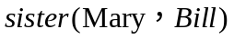
求证：Mary不是Tom的兄弟。
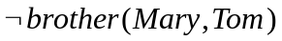
第二步：将上述规则与事实及求证目标的否定化成子句集。
：
：
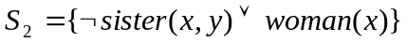
事实：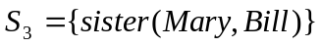
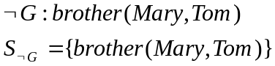
所以
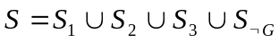
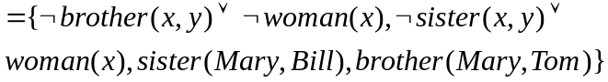
第三步：利用归结原理对上面的子句集中的子句进行归结。
（1）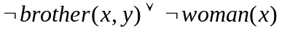
（2）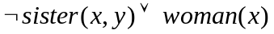
（3）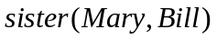
（4）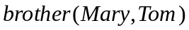
（5）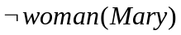 （1）与（4）归结，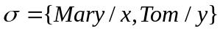
（6）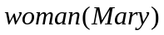 （2）与（3）归结，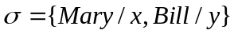
（7）NIL （5）与（6）归结
从而所证明结论成立。

